м. Київ «09» вересня 2022 р.

ЗАПИТ ЦІНОВИХ ПРОПОЗИЦІЙ
(далі – „Запит”)

Товариство Червоного Хреста України (далі – «ТЧХУ») оголошує конкурс на місцеву закупівлю індивідуальних наборів для волонтера та товарів з візуалізацією.

Технічні вимоги до продукції*
№* | Назва | Кількість (шт.) | Додаткова інформація
1. | Набір для волонтера | 500 | Додаток №1, Додаток №2, Додаток №3
2. | Товари з візуалізацією | 500 | Додаток №1/1, Додаток №2

Місце поставки - доставка товару здійснюється транспортом Постачальника, та за його рахунок на склад замовника за адресою: с. Мартусівка, Бориспільський р-н, Київська обл.

НК ТЧХУ залишає за собою право змінювати кількість замовлення на період дії договору.

Термін поставки: 5-15 днів з дня отримання 50% передплати.

Обов’язкові кваліфікаційні вимоги до постачальника товарів або виконавця робіт та послуг | Документи, які підтверджують відповідність кваліфікаційним вимогам
Право на здійснення підприємницької діяльності з відповідністю КВЕДам | - Копія свідоцтва про державну реєстрацію (для зареєстрованих до 07.05.2011 року, якщо їм не було видано Виписку) або Виписка з Єдиного державного реєстру юридичних осіб та фізичних осіб-підприємців або Витяг з Єдиного державного реєстру юридичних осіб та фізичних осіб-підприємців, в якому зазначаються основні види діяльності  - Копія свідоцтва про реєстрацію платника податку на додану вартість або Витяг з реєстру платників єдиного податку (для зареєстрованих з 01.01.2014 року), або довідки з податкового органу про обрання системи оподаткування
Безготівковий розрахунок | Цінова пропозиція з зазначенням банківських реквізитів постачальника, умов оплати та умов доставки

Інша інформація:
- Валютою тендерної пропозиції є гривня. Розрахунки здійснюватимуться у національній валюті України на розрахунковий рахунок постачальника.
- Оплата здійснюється за системою 50% передплати після отримання рахунку та затвердження макетів, та 50% постоплаті по факту отримання продукції та підписання відповідних накладних протягом 3-х банківських днів.
- Пакування набору, а саме рюкзака, який буде містити пляшку для води, маску синю, блокнот, олівець, ручку, павербанк, куртку-вітровку, шнурок для бейжда та браслети силіконові білий та сірий здійснюється постачальником.
- Покупець має право змінювати обсяг закупівлі Товару залежно від реального фінансування видатків та/або виробничої потреби Покупця.

Склад цінової пропозиції:
- Цінова пропозиція у формі Додатку 1 до запиту на фірмовому бланку;
- Документи, які підтверджують відповідність технічним та кваліфікаційним вимогам;
- Також, просимо додати до Вашої тендерної пропозиції будь-які інші документи, що, на Вашу думку, можуть бути корисними для оцінки пропозиції (наприклад, рекомендаційні листи, тощо).

Запитання щодо цінової пропозиції надсилайте на адресу: zakaz@redcross.org.ua до 13.09.2022.

Підписанням та поданням своєї цінової пропозиції учасник погоджується з наступним:
- участь у закупівлі послуг пов'язаних осіб або ж змова учасників місцевої закупівлі послуг забороняється. У разі виявлення таких фактів, результати закупівлі буде відмінено або договір з відповідним постачальником буде достроково розірвано в односторонньому порядку з поверненням всього отриманого таким постачальником за договором та відшкодуванням збитків завданих Організації.
- пропозиція може бути відхилена, та/або договір може бути розірваний, якщо є будь-які докази, що підписання договору або виконання договору включають в себе хабарництво або будь-які інші незаконні дії.
- учасник самостійно одержує всі необхідні документи, пов’язані з поданням його тендерної пропозиції, та несе всі витрати на їх отримання.

Цінові пропозиції приймаються на електронну пошту zakaz@redcross.org.ua до 16:00, 14.09.2019 року.

Методика обрання переможця конкурсу (процедури місцевої закупівлі). Спочатку серед поданих цінових пропозицій Тендерним комітетом відбираються пропозиції, які відповідають технічним, кваліфікаційним та іншим вимогам до предмета закупівлі та постачальника, які містяться у цьому Запиті. З відібраних цінових пропозицій Комітетом обирається пропозиція з найнижчою ціною та постачальник/виконавець, який подав таку цінову пропозицію, оголошується переможцем процедури місцевої закупівлі.
Визначення переможця даної процедури закупівлі відбудеться, протягом 3 робочих днів з дати розгляду цінових пропозицій. Результати процедури закупівлі буде повідомлено всім учасникам не пізніше 3 (трьох) робочих днів з дати прийняття рішення про визначення переможця шляхом надсилання відповідних повідомлень всім учасникам місцевої закупівлі електронною поштою.

Укладання договору: Замовник укладає договір про закупівлю з учасником, який визнаний переможцем, протягом строку дії його пропозиції, не пізніше ніж через 20 днів з дня прийняття рішення про намір укласти договір про закупівлю відповідно до вимог тендерної документації та пропозиції учасника-переможця. Умови договору про закупівлю не повинні відрізнятися від змісту цінової пропозиції переможця процедури закупівлі. Істотні умови договору про закупівлю не можуть змінюватися після його підписання до виконання зобов’язань сторонами в повному обсязі. Зміни до договору про закупівлю оформлюються в такій самій формі, що й договір про закупівлю, а саме у письмовій формі шляхом укладення додаткової угоди до договору. У разі відмови переможця від підписання договору про закупівлю відповідно до вимог тендерної документації, замовник відхиляє цінову пропозицію такого учасника та визначає переможця серед тих учасників, строк дії цінової пропозиції яких ще не минув.

Голова тендерного комітету Р.І. Ошовська

Додаток 1

Назва підприємства:
Адреса, телефон:
Реквізити:
Список товарів з візуалізацією
із зазначенням основних параметрів

№ | Назва | Кількість (шт.) |  | Ціна за одиницю  (з врахуванням відповідного  до системи оподаткування податку)  грн. | Всього  грн.
Набір, який включає настпуне: 500 шт.

1. | Рюкзак синій, з твердою, ортопедичною спинкою, (візуалізація 1) | 500 | - Вид: рюкзак туристичний з фіксованою спинкою.  - Комплектація: плечові регульовані лямки та верхня ручка.  - Матеріал рюкзаку: міцний водовідштовхувальний поліестер.  - Матеріал спинки та плечових лямок: дихаюча сітчаста тканина.  - Розміри: 42-45х30х20 см.  - Об'єм рюкзака: 25 л.  - Колір рюкзака: синій.  - Колір ручок, верхньої ручки та передньої кишені: синій з чорним.  - Колір логотипу ТЧХУ: червоний с білим.  - Колір логотипу ПСП: білий.  - Лицьова сторона: логотип ПСП.  - Лівий та правий бік: логотип ТЧХУ.  - Розміщення та розмір логотипів згідно з візуалізацією 1.  - Спинка: ортопедична  - Спосіб нанесення: шовкографія.
2. | Пляшка для води біла з кришкою (візуалізація 2) | 500 | - Матеріал пляшки: пластик.  - Матеріал кришки: пластик.  - Тип пляшки: спортивна.  - Об'єм: 500-550 мл.  - Тип кришки: на закрутці.  - Висота: 17-20 см.  - По висоті пляшки: логотип ТЧХУ та логотип ПСП.  - Колір пляшки: білий.  - Колір логотипу ТЧХУ: червоний с білим.  - Колір логотипу ПСП: синій.  - Колір напису: сірий.  - Розміщення та розмір логотипів згідно з візуалізацією 2.  - Спосіб нанесення:
3. | Маска синя на резинці (візуалізація 3) | 500 | - Матеріал: 100% бавовна.  - Кріплення: на резинці.  - Розміри: S, M, L.  - Кількість шарів: двошарова.  - Колір маски: синій.  - Колір лямок: сірий або чорний.  - Колір логотипу ТЧХУ: червоний с білим.  - Колір логотипу ПСП та напису: білий.  - На правій стороні: логотип ТЧХУ,  - На лівій стороні: логотип ПСП.  - Розміщення та розмір логотипів згідно з візуалізацією 3.  - Спосіб нанесення: шовкографія.
4. | Блокнот недатований синій (візуалізація 4) | 500 | - Формат: А5.  - Обкладинка: шкірозамінник.  - Папір офсетний крейдований (щільність 100-150 гр/м²).  - Лініювання паперу: крапка.  - Тип: недатований.  - Палітурка м’яка.  - Кількість аркушів: 80.  - Шрифт: Roboto.  - Мова: українська.  - Лицьова сторона: вгорі логотип ТЧХУ, по середині – логотип ПСП.  - Торець: хештег #Психічне здоров’я має значення.  - Колір обкладинки: синій.  - Колір паперу: білий.  - Кольори логотипу ТЧХУ: білий, червоний.  - Колір логотипу ПСП: білий.  - Колір хештегу: білий.  - Розміщення та розмір логотипів згідно з візуалізацією 4.
5. | Олівець графітний з ластиком (візуалізація 5) | 500 | - Матеріал: дерево.  - Форма: з гранями.  - Довжина: 20 см.  - Твердість: НВ.  - Комплектація: ластик.  - Колір олівця: синій.  - Колір логотипу ПСП: білий.  - Розміщення та розмір логотипу згідно з візуалізацією 5.
6. | Павербанк на 1 Тб (візуалізація 6) | 500 | - Матеріал корпусу: полікарбонат.  - Ємність батареї: 10000 мА·год.  - Підходить для зарядження: телефонів, планшетів, смарт-годинників та браслетів.  - Заряджається від: мережі.  - Вихідні інтерфейси: USB Type A, USB Type C.  - Вхідні інтерфейси Micro-USB, USB Type C.  - Кількість USB-виходів: 2-4.  - Колір павербанка: білий.  - Колір логотипу ТЧХУ: червоний с білим.  - Колір логотипу ПСП: синій.  - Колір напису: сірий.  - Розміщення та розмір логотипів згідно з візуалізацією 6.  - На лицьовій стороні: вгорі логотип ПСП, внизу: логотип ТЧХУ.
7. | Куртка-вітровка сіра (візуалізація 7) | 500 | - Матеріал: 100% поліестер.  - Воріт: стійка.  - Основна блискавка: тракторна.  - Кишені: прикриті планкою на кнопках.  - Розмір куртки: S, M, L.  - Деталі та крій: вільний крій; капюшон регулюється шнуром з пластиковими фіксаторами; застібка на кнопках.  - Колір куртки: сірий.  - Колір кнопок: чорний.  - Колір логотипу ПСП та напису – білий.  - Лицьова сторона: спереду зліва – логотип ТЧХУ на підложці. Знизу справа та зліва кишені.  - На правому рукаві надпис та лого ПСП (розмір за співвідношенням відповідно до візуалізації 7).  - Спосіб нанесення: шовкографія.
8. | Ручка біла прорезинена з поворотним механізмом та кліпсою (візуалізація 8) | 500 | - Матеріал: пластик.  - Комплектація: поворотний механізм, кліпса, резинка.  - Форма ручки: кругла.  - Розмір логотипу повинен забезпечувати чітку візуалізацію.  - На кліпсі розмістити адресу веб-сайту ТЧХУ redcross.org.ua.  - Колір корпусу ручки: білий.  - Колір пасти: синій.  - Колір резинки, верхівки та кліпси – чорний.  - Колір логотипу ПСП – синій, колір напису - сірий.
9. | Шнурок для бейджа синій (візуалізація 9) | 500 | - Матеріал: сатін.  - Кріплення: карабін.  - Довжина шнурка без карабіну: 46,5 см.  - Ширина шнурка: 1,5-2 см.  - Розмір карабіну: 3 см.  - Колір шнурка: синій.  - Колір логотипу ТЧХ: червоний з білим.  - Колір логотипу та напису ПСП: білий.  - По всьому периметру по черзі логотип та логотип ПСП згідно з візуалізацією 9.
10. | Браслет силіконовий білий (візуалізація 10) | 500 | - Матеріал: силікон.  - Ширина браслету: 1 см.  - Колір браслету: білий.  - Колір логотипу ТЧХ: червоний з білим.  - Колір логотипу ПСП: синій, напису: сірий.  - Зовнішня сторона: по всьому периметру браслета по черзі логотип та логотип ПСП згідно з візуалізацією 10.
11. | Браслет силіконовий синій (візуалізація 11) | 500 | - Матеріал: силікон.  - Ширина браслету: 1 см.  - Колір браслету: синій.  - Колір логотипу ТЧХ: червоний з білим.  - Колір логотипу та напису ПСП: білий.  - Зовнішня сторона: по всьому периметру браслета по черзі логотип та логотип ПСП згідно з візуалізацією 11.
Додаток 1/1
Назва підприємства:
Адреса, телефон:
Реквізити:
Товари з візуалізацією
1 | Олівець графітний з ластиком (візуалізація 5) | 500 | - Матеріал: дерево.  - Форма: з гранями.  - Довжина: 20 см.  - Твердість: НВ.  - Комплектація: ластик.  - Колір олівця: синій.  - Колір логотипу ПСП: білий.  - Розміщення та розмір логотипу згідно з візуалізацією 5.
2 | Ручка біла прорезинена з поворотним механізмом та кліпсою (візуалізація 8) | 500 | - Матеріал: пластик.  - Комплектація: поворотний механізм, кліпса, резинка.  - Форма ручки: кругла.  - Розмір логотипу повинен забезпечувати чітку візуалізацію.  - На кліпсі розмістити адресу веб-сайту ТЧХУ redcross.org.ua.  - Колір корпусу ручки: білий.  - Колір пасти: синій.  - Колір резинки, верхівки та кліпси – чорний.  - Колір логотипу ПСП – синій, колір напису - сірий.
3 | Браслет силіконовий білий (візуалізація 10) | 1500 | - Матеріал: силікон.  - Ширина браслету: 1 см.  - Колір браслету: білий.  - Колір логотипу ТЧХ: червоний з білим.  - Колір логотипу ПСП: синій, напису: сірий.  - Зовнішня сторона: по всьому периметру браслета по черзі логотип та логотип ПСП згідно з візуалізацією 10.
4 | Браслет силіконовий синій (візуалізація 11) | 1500 | - Матеріал: силікон.  - Ширина браслету: 1 см.  - Колір браслету: синій.  - Колір логотипу ТЧХ: червоний з білим.  - Колір логотипу та напису ПСП: білий.  - Зовнішня сторона: по всьому периметру браслета по черзі логотип та логотип ПСП згідно з візуалізацією 11.
*У вартість набору входить вартість пакування.

Умови оплати: ________________________

Термін поставки:____________________________________________________

Доставка товару здійснюється транспортом Постачальника, та включає завантажувальні та розвантажувальні роботи, за адресою: с. Мартусівка, Бориспільський район.

Додаткова інформація:________________________________________________

Підпис відповідальної особи/штамп Дата
Додаток 2

Приклади макетів
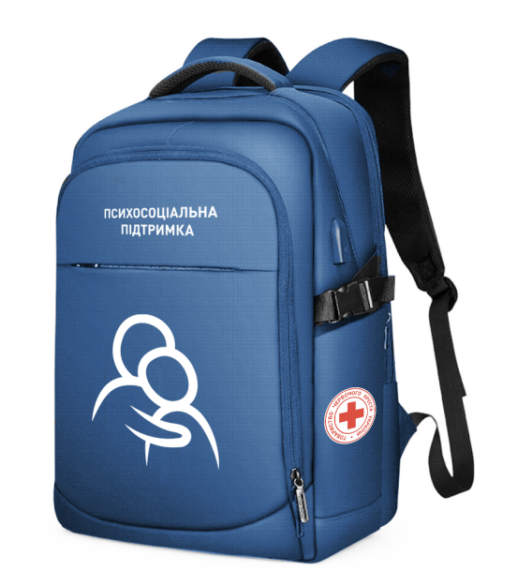
Візуалізація 1

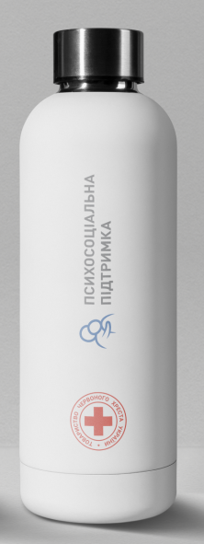
Візуалізація 2

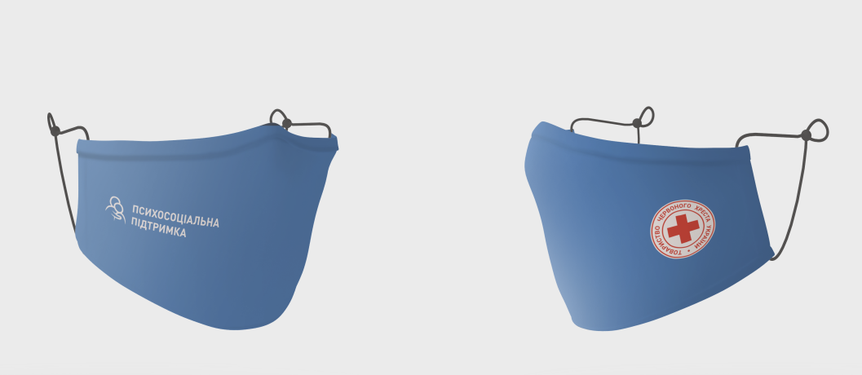
Візуалізація 3

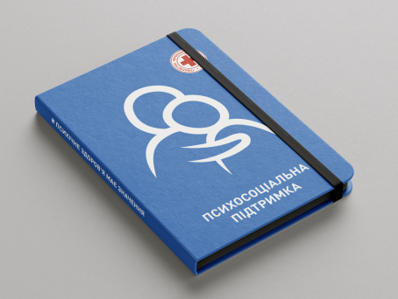
Візуалізація 4

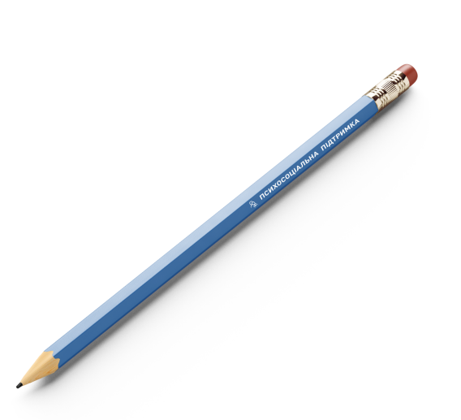
Візуалізація 5

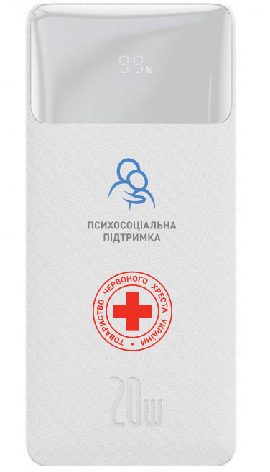
Візуалізація 6

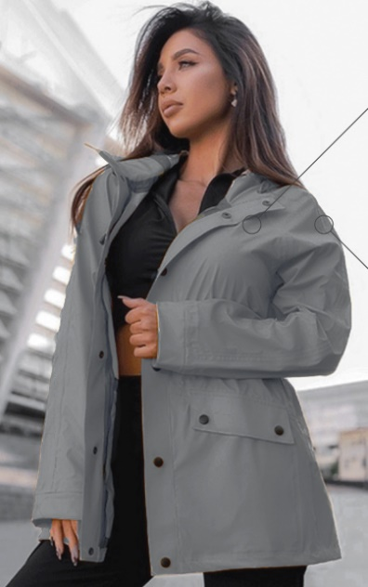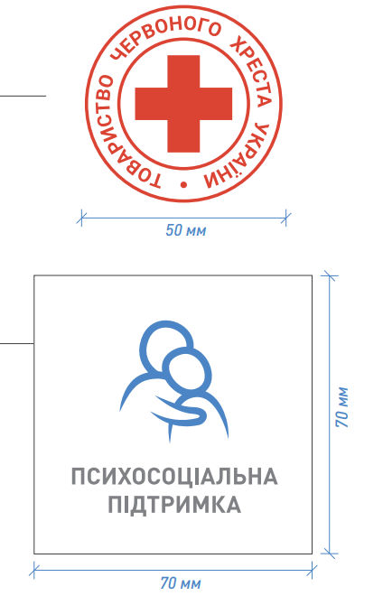
Візуалізація 7

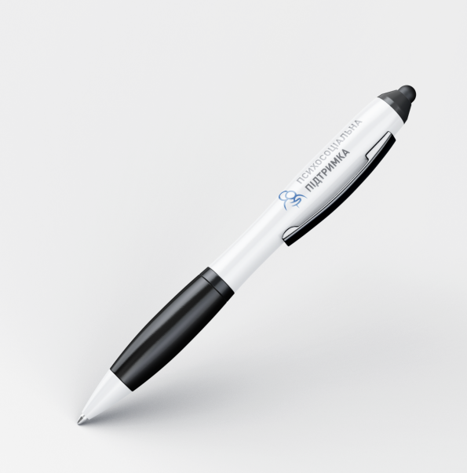
Візуалізація 8

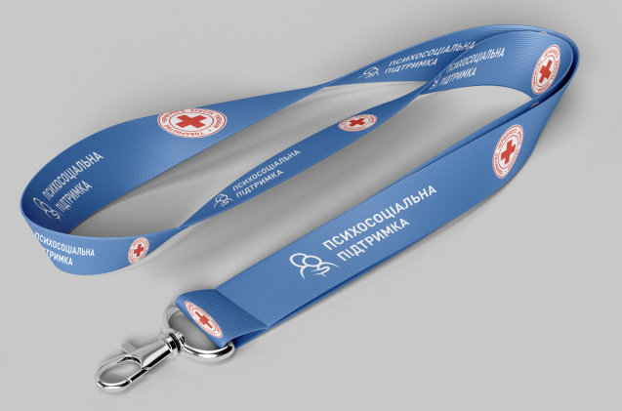
Візуалізація 9

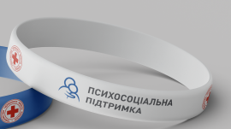
Візуалізація 10

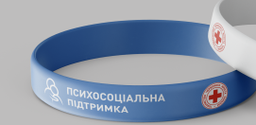
Візуалізація 11

Додаток 3

Склад індивідуального набору для волонтера
№п/н | Найменування | Кількість, шт.
1 | Рюкзак синій, з твердою спинкою, ортопедичною (візуалізація 1) | 1
2 | Пляшка для води біла з кришкою (візуалізація 2) | 1
3 | Блокнот недатований синій (візуалізація 3) | 1
4 | Блокнот недатований синій (візуалізація 4) | 1
5 | Олівець графітний з ластиком (візуалізація 5) | 1
6 | Павербанк на 1 Тб (візуалізація 6) | 1
7 | Куртка-вітровка сіра (візуалізація 7) | 1
8 | Ручка біла прорезинена з поворотним механізмом та кліпсою (візуалізація 8) | 1
9 | Шнурок для бейджа синій (візуалізація 9) | 1
10 | Браслет силіконовий білий (візуалізація 10) | 1
11 | Браслет силіконовий синій (візуалізація 11) | 1

Візуальні стандарти

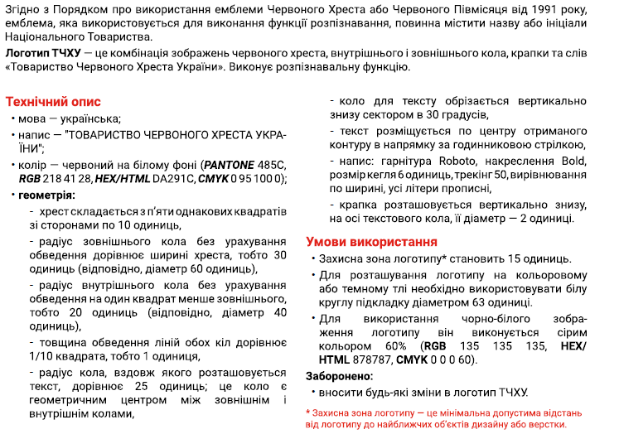
Логотип ТЧХУ

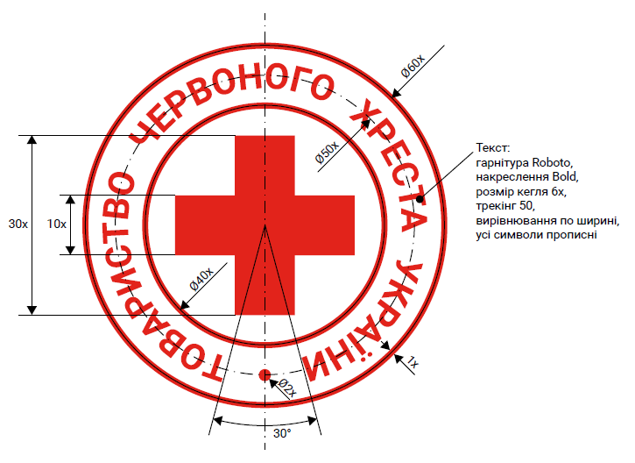
Схема пропорцій логотипу
Технічний опис
- Логотип складається із зображення та надпису.
- Кольори, що використовуються в макетах – синій СMYK: 71, 41, 0, 0, сірий СMYK: 0, 0, 0, 70, червоний СMYK: 0, 95, 100, 0, білий.
- Логотип з надписом використовується в білому або сіро-синьому кольорі відповідно до наданих візуалізацій та макетів.
- При зображенні логотипу та надпису треба дотримуватись пропорцій в макеті.
- Розміри логотипу та надпису мають бути пропорційними розміру поверхні, на яку наноситься емблема.
Логотип Психосоціальна підтри

